6.8二元一次方程
姓名：________学号：___________
一．学习目标
1． 理解二元一次方程的有关概念．
2． 知道二元一次方程有无数个解，这些解的全体叫做二元一次方程的解集．
3． 能根据所给的二元一次方程，将一个未知数用另一个未知数表示.
4．能求一些二元一次方程的特殊解
二、新课学习：
（一）知识回顾：
1． 方程中的元指的是什么？

2. 项的次数是未知数的指数________，例如-3xy的系数是________,次数是________21世纪教育网版权所有
（二）阅读课本67-68页
1．回答下列问题
（1）含有___________个未知数的___________次方程叫做二元一次方程.
（2）二元一次方程的解有___________.
2. 指出下面的方程是不是二元一次方程：
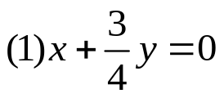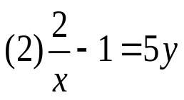
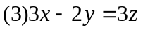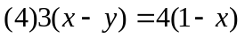
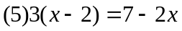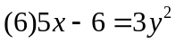
3．将方程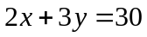变形成用含有x的式子表示y，并分别求出x=3,x=-6时相应的y的值.

4．将方程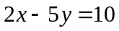变形成用含有y的式子表示x，并分别求出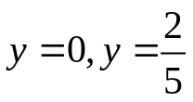时相应的x的值.

三、课堂检测：
1．二元一次方程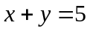有多少个解？其中的正整数解有哪些？ 2. 求方程3x+2y=8的正整数解

3.验证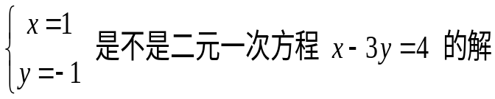.

四．思维拓展
已知方程 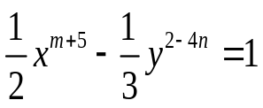是二元一次方程，求m和n的值.

五、小结：

六、数学作业：
1、完成书P69/EX6.8/1、2、3、；2、完成练习册6.8；3、课课练6.8；4、预习6.9


www.3abeike.com （按住Ctrl键点击该链接即可）

